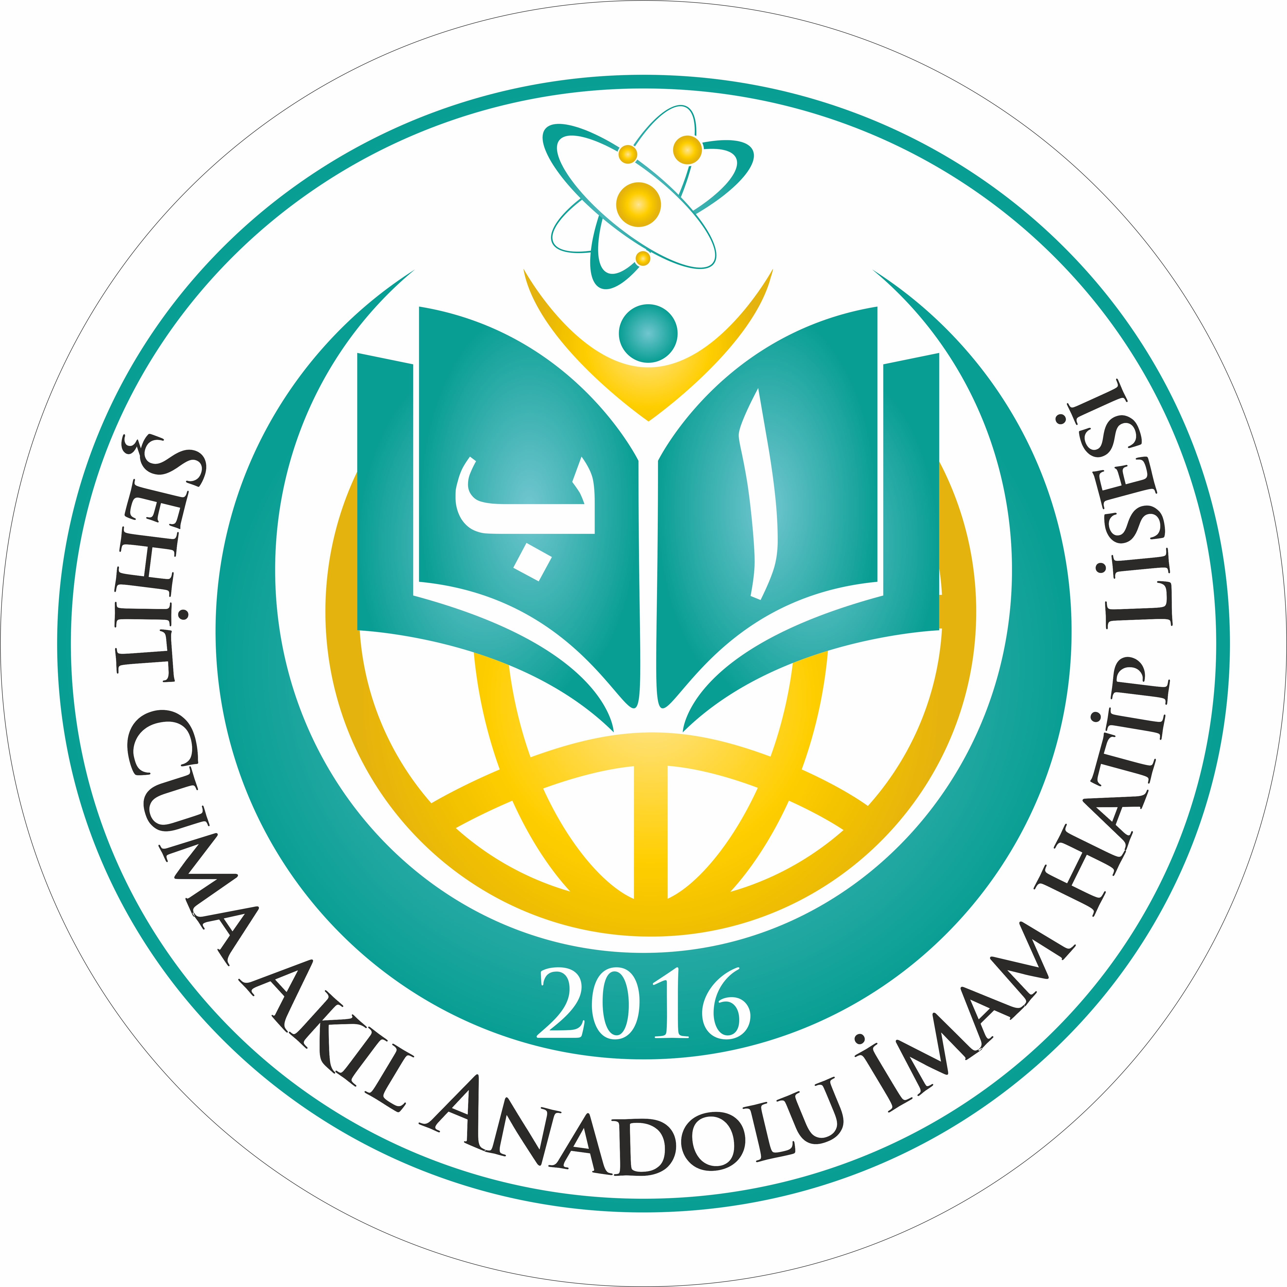

ŞEHİT CUMA AKIL ANADOLU İMAM HATİP LİSESİ SPORTİF FAALİYETLERİMİZ ve BAŞARILARIMIZ…

OKULUMUZDA GELECEKTE PLANLANAN FAALİYETLER;
- Genç Hentbol Takımı
- Gençler A ve B Kategorisinde Voleybol Takımı
- Voleybol Takımı
- Gençler Basketbol Takımı
- Gençler Futbol Takımı
- Gençler futsal Takımı
- Masa Tenisi takımları
- Dart, Bocce ve bir çok bireysel branşlarda faaliyet göstermektedir.

BAŞARILARIMIZ
- Voleybol Gençler Kategorisi İl Şampiyonluğu
- Masa Tenisinde İl Üçüncülüğü
- Pansiyonlar Arası Masa Tenisinde İl Şampiyonu
- 2019-2020 yılında Voleybol Gençler A İl Üçüncülüğü
- Belediyenin Düzenlemiş olduğu Voleybol Müsabakalarında İl Şampiyonu
- Yine Belediyen’in düzenlemiş olduğu Masa Tenisi Müsabakalarında İl Üçüncüsü ve Bireyselde bir çok dereceler almıştır.

